Báo cáo Hướng Dẫn Cài Đặt Môi Trường Làm Việc PHP với AMPPS
Dưới đây các bước cài đặt và cấu hình môi trường Laravel để phát triển web.
Các phần mềm cần thiết
Để thiết lập môi trường làm việc PHP, người dùng cần cài đặt các phần mềm sau:
- MySQL: Đây là hệ quản trị cơ sở dữ liệu phổ biến cho việc phát triển các ứng dụng web động.
- PHP: Ngôn ngữ lập trình phổ biến để phát triển các trang web và ứng dụng web.
- Ampps: Máy chủ web giúp vận hành các ứng dụng PHP trên localhost.
Các phần mềm này có thể được tải về từ các trang chính thức của từng công cụ, và phiên bản phù hợp với hệ điều hành Windows cần được lựa chọn để tránh các vấn đề tương thích. Cài đặt các phần mềm vào thư mục gốc của ổ đĩa C giúp dễ dàng quản lý và truy xuất các tệp tin cần thiết.
Quá trình cài đặt và cấu hình
Cài đặt phần mềm AMPPS
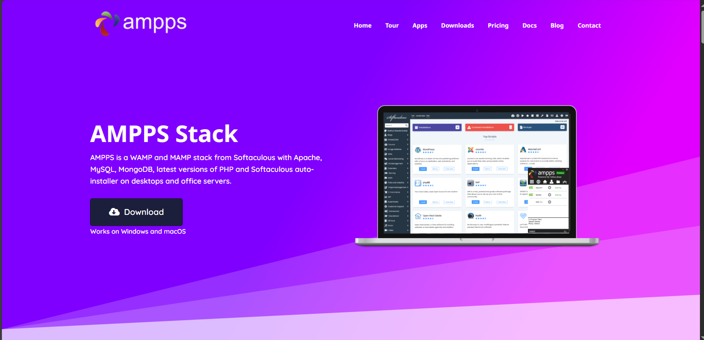
AMPPS là một gói phần mềm tích hợp, bao gồm Apache, MySQL, PHP, và một số công cụ hỗ trợ khác. Để cài đặt AMPPS, người dùng thực hiện các bước sau:
- Tải AMPPS từ trang web chính thức của AMPPS tại www.ampps.com.
- Cài đặt phần mềm vào thư mục gốc của ổ đĩa C để dễ dàng quản lý các tệp tin sau này.
- Cài đặt các phần mềm hỗ trợ: Sau khi tải AMPPS, người dùng sẽ cần cài đặt các công cụ hỗ trợ như Visual C++ Redistributable và Redis để hệ thống hoạt động ổn định.
- Cập nhật phần mềm: AMPPS sẽ tự động kiểm tra và cập nhật lên phiên bản mới nhất sau khi cài đặt, đảm bảo người dùng luôn có trải nghiệm tốt nhất.
Cài đặt và cấu hình các phần mềm hỗ trợ
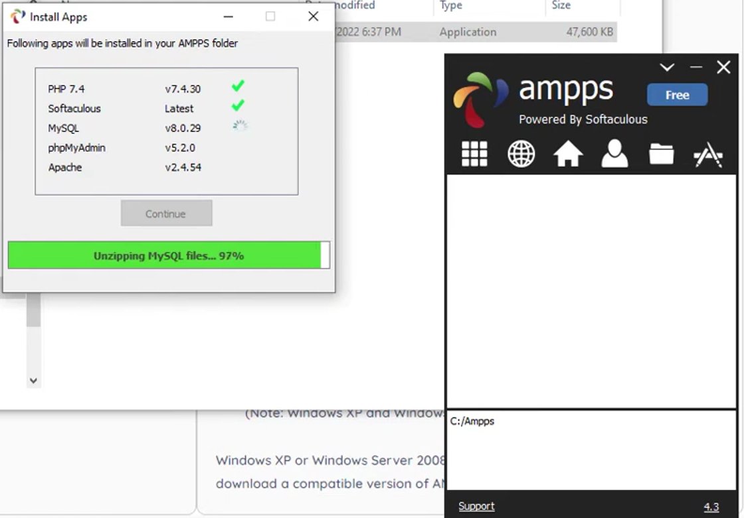
Sau khi cài đặt AMPPS, người dùng cần thêm một số phần mềm hỗ trợ như Apache và PHP. Các bước thực hiện bao gồm:
- Cài đặt Apache Server: Chạy Apache để cung cấp môi trường máy chủ cho ứng dụng PHP.
- Cài đặt PHP: PHP cần được cấu hình chính xác để tương thích với Apache và các ứng dụng web mà bạn phát triển.
Thiết lập trang web localhost
Sau khi đã hoàn tất cài đặt, người dùng có thể tạo một trang web trên localhost để kiểm tra môi trường làm việc. Các bước thực hiện như sau:
- Mở AMPPS và khởi động Apache Server.
- Tạo một thư mục trong thư mục gốc của máy chủ (thường là thư mục www trong thư mục cài đặt AMPPS) và đặt folder chứa mã nguồn trang web vào đó.
- Truy cập localhost từ trình duyệt bằng cách nhập địa chỉ http://localhost vào thanh địa chỉ.
Các công cụ hỗ trợ phát triển
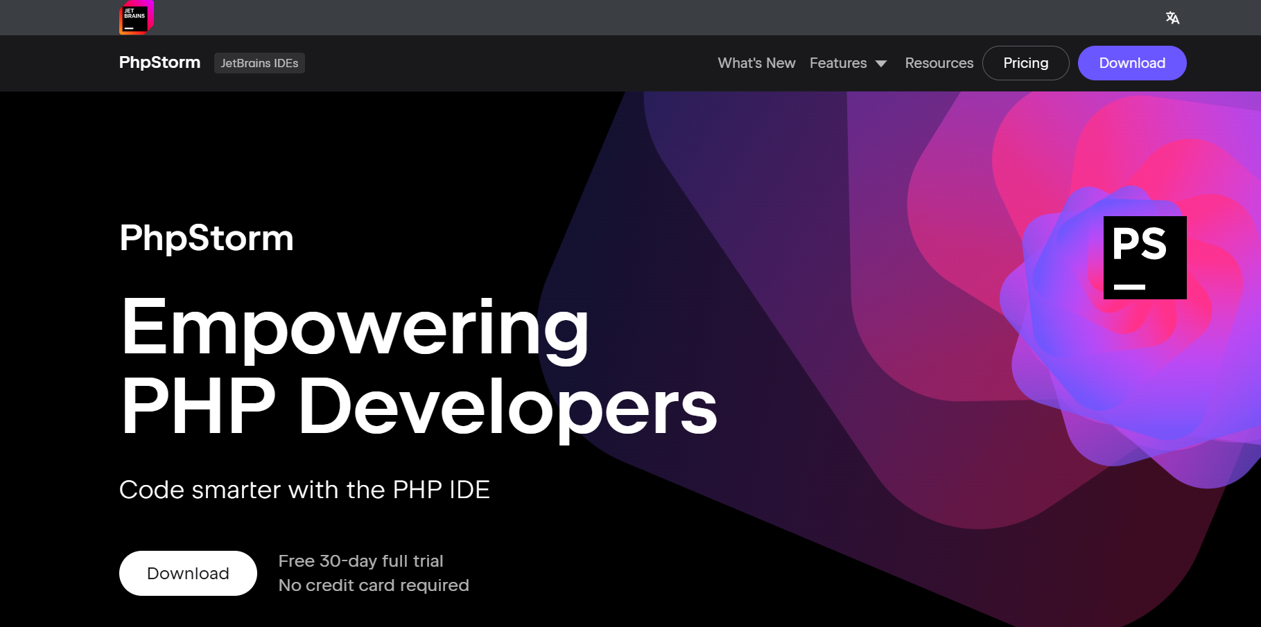
Để đơn giản hóa quá trình phát triển, người dùng có thể sử dụng một số công cụ thiết kế và lập trình như PHPStorm hoặc Visual Studio Code. Những công cụ này cung cấp giao diện trực quan và các tính năng hỗ trợ mạnh mẽ, giúp lập trình viên viết mã dễ dàng và hiệu quả hơn.

Cài đặt composer
Để có thể kết nối cơ sở dữ liệu mongodb với ngôn ngữ lập trình php, thì đầu tiên chúng ta phải cài đặt composer.
Composer là một công cụ quản lý phụ thuộc (dependency manager) phổ biến trong PHP. Nó giúp bạn quản lý các thư viện và gói phần mềm mà dự án của bạn phụ thuộc vào, đồng thời tự động tải xuống và cập nhật chúng.
Bước 1:
Vào https://getcomposer.org/download/ để tải
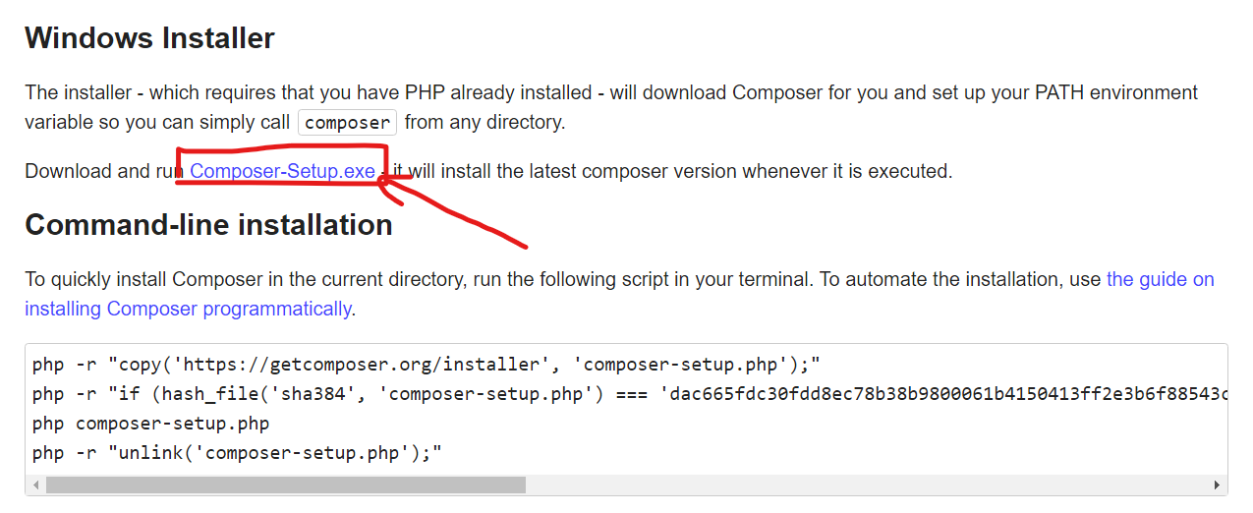
Bước 2:
Chạy file setup và chọn php.exe
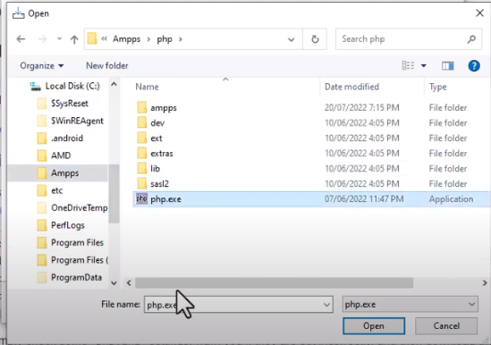
Bước 3:
Chọn next và cài đặt, sau khi cài đặt thành công vào cmd gõ Composer nếu hiển thị như hình thì đã tải thành công Composer
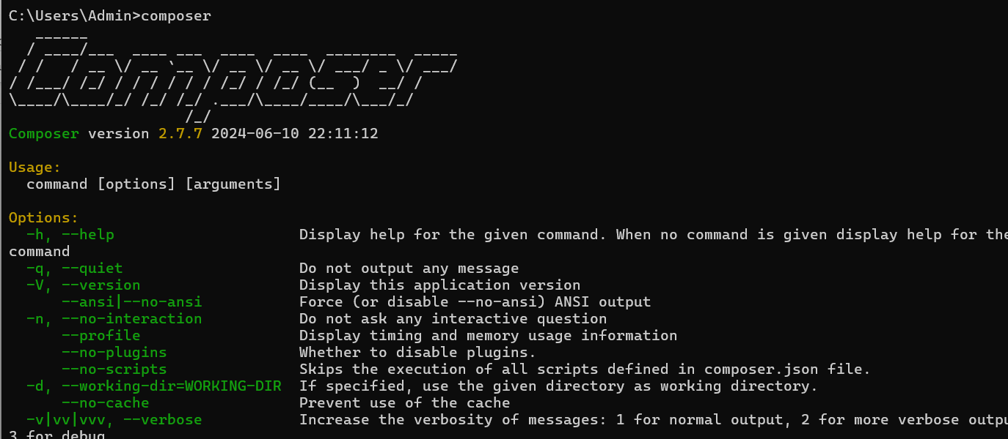

Import Database
Để import database bạn mở ampps click vào home
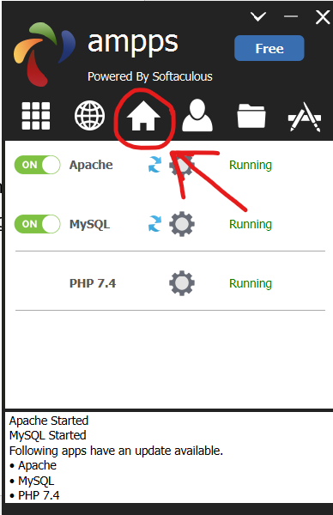
Kế tiếp click vào add database
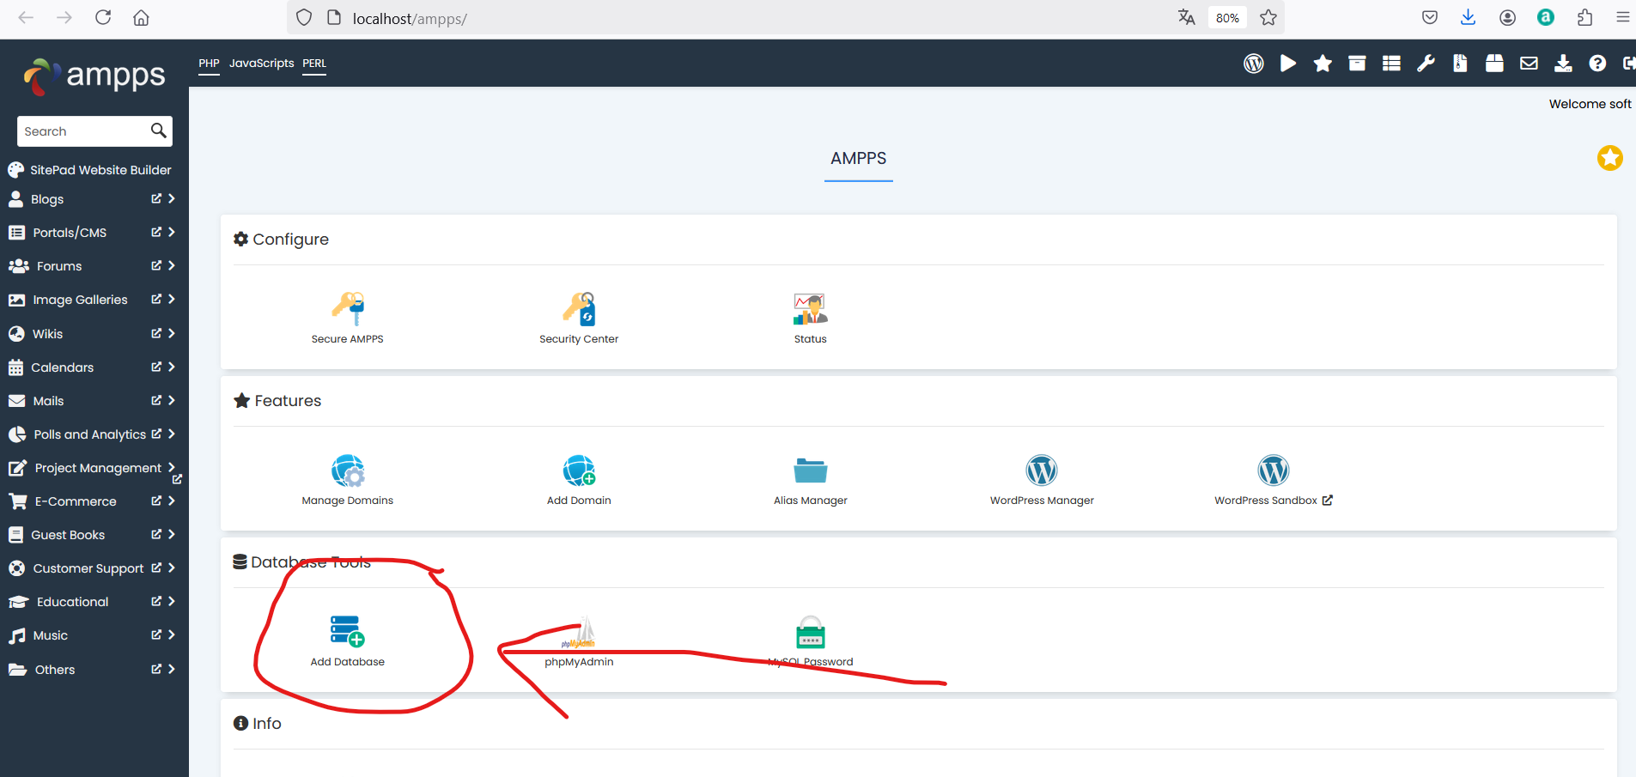
Tiếp đó đăng nhập vào php myadmin, tài khoản mặc định của php my admin có username là root và password là mysql
Sau đó bạn tạo 1 database
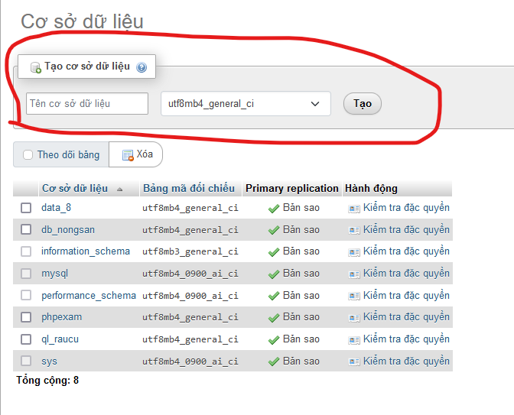
Kế đến vào database vừa tạo click “Nhập”
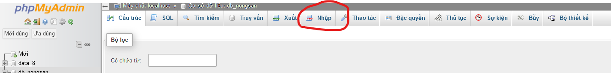
Cấu hình môi trường database
Bạn vào file .env cấu hình lại môi trường database để kết nối với database
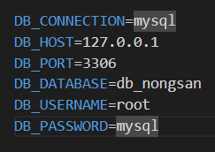
DB_DATABASE: là tên database sẽ kết nối đến
DB_USERNAME: là user name đăng nhập vào php myadmin của người dùng
DB_PASSWORD: là password đăng nhập vào php myadmin của người dùng
Sau đó chọn đường dẫn đến file sql sau đó click nút “Nhập” ở cuối trang
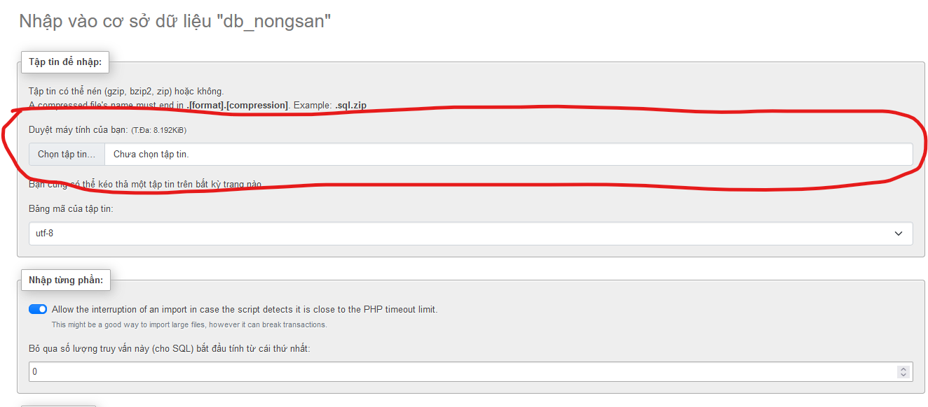
Lúc này database đã được nhập vào csdl

Để khởi động chạy trang web bạn hãy vào terminal nhập php artisan serve
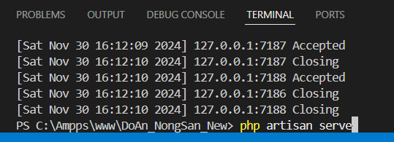
Ấn Enter sẽ hiện ra đường link, click vào link để khởi chạy trang web

Trang web SunFresh gồm có các mật khẩu như sau
Admin: shadow75454@gmail.com – Linh@123456
Nhân viên: shadow54754@gmail.com – Linh@123456
Khách hàng: linh2003116@gmail.com – Linh@123456

